**PRACTICUM DATA WAREHOUSE**

**‘Jobsheet 2 – Operational Databases’**

Name : Sabrina Rahmadini

Student ID : 2341760155

Class : SIB 2G

**Tujuan Praktikum**

Setelah melakukan praktikum ini, mahasiswa diharapakan dapat lebih mengenal data sumber, cara menganalisa serta melihat kebutuhan baik fungsional maupun non-fungsional dalam pengembangan data warehouse serta lebih memahami apa itu OLTP.

**Studi Kasus**

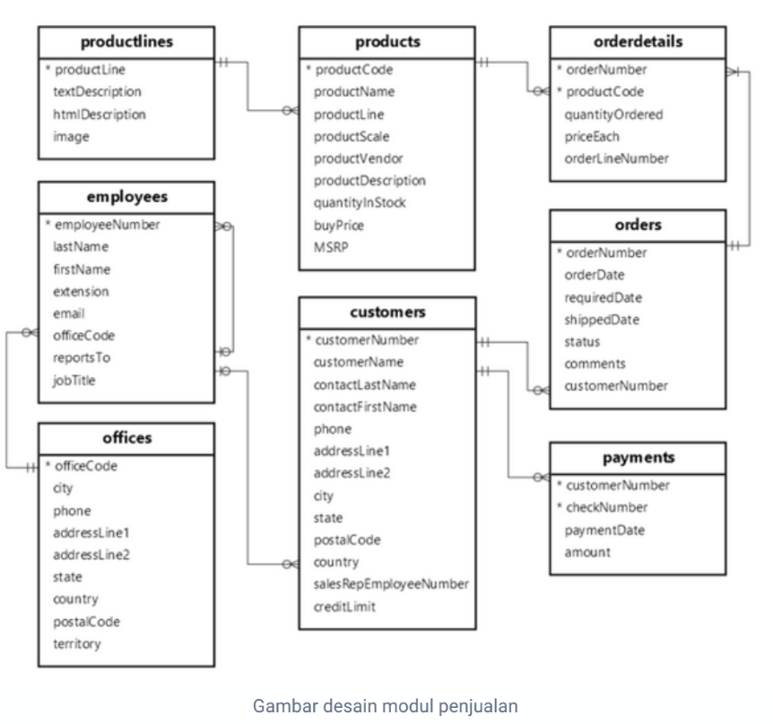LegendVehicle merupakan perusahan jual-beli tukar-tambah kendaraan klasik. Perusahaan ini memiliki cabang di berbagai negara. LegendVehicle memiliki sistem informasi ERP sendiri. Salah satu modul dari sistem ERP tersebut adalah modul penjualan. Desain database dari modul tersebut adalah sebagai berikut:

Selain itu proses penjualan kendaraan pada perusahaan tersebut bukan hanya melalui showroom cabang, melainkan reseller-reseller bebas lainnya.

Data penjualan dari cabang tersebut dapat diunduh melalui link berikut: [>> Data Penjualan <<](https://www.mysqltutorial.org/wp-content/uploads/2023/10/mysqlsampledatabase.zip)

**Tugas 1**

1. Import data perusahaan tersebut pada DBMS MySQL!
2. Analisa struktur data dari database perusahaan tersebut, dalam bentuk tabel, analisa hubungan setiap tabel nya!

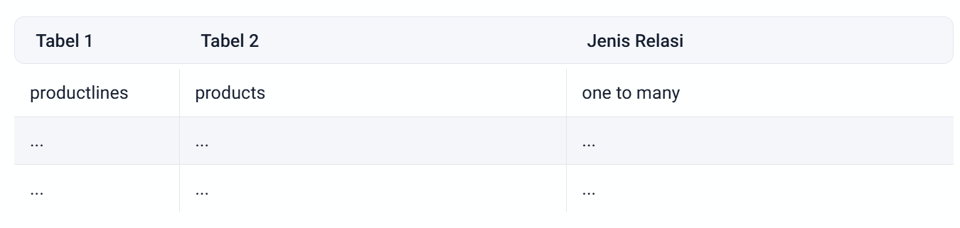

1. Analisa jumlah field pada setiap tabel!

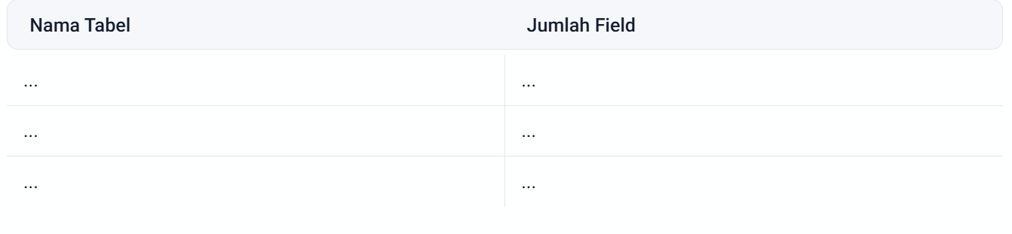

Open a database management tool such as phpMyAdmin or another similar tool. But now, I am using MySQL Workbench. After that, press the symbol like the one shown in the picture above.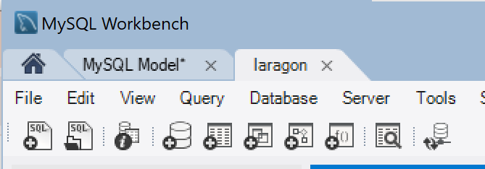

Select file do you ant to import in mysql workbench

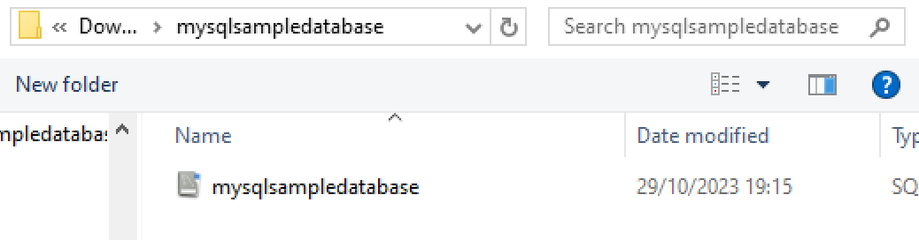

When you success import file, the display like the one shown I the picture above

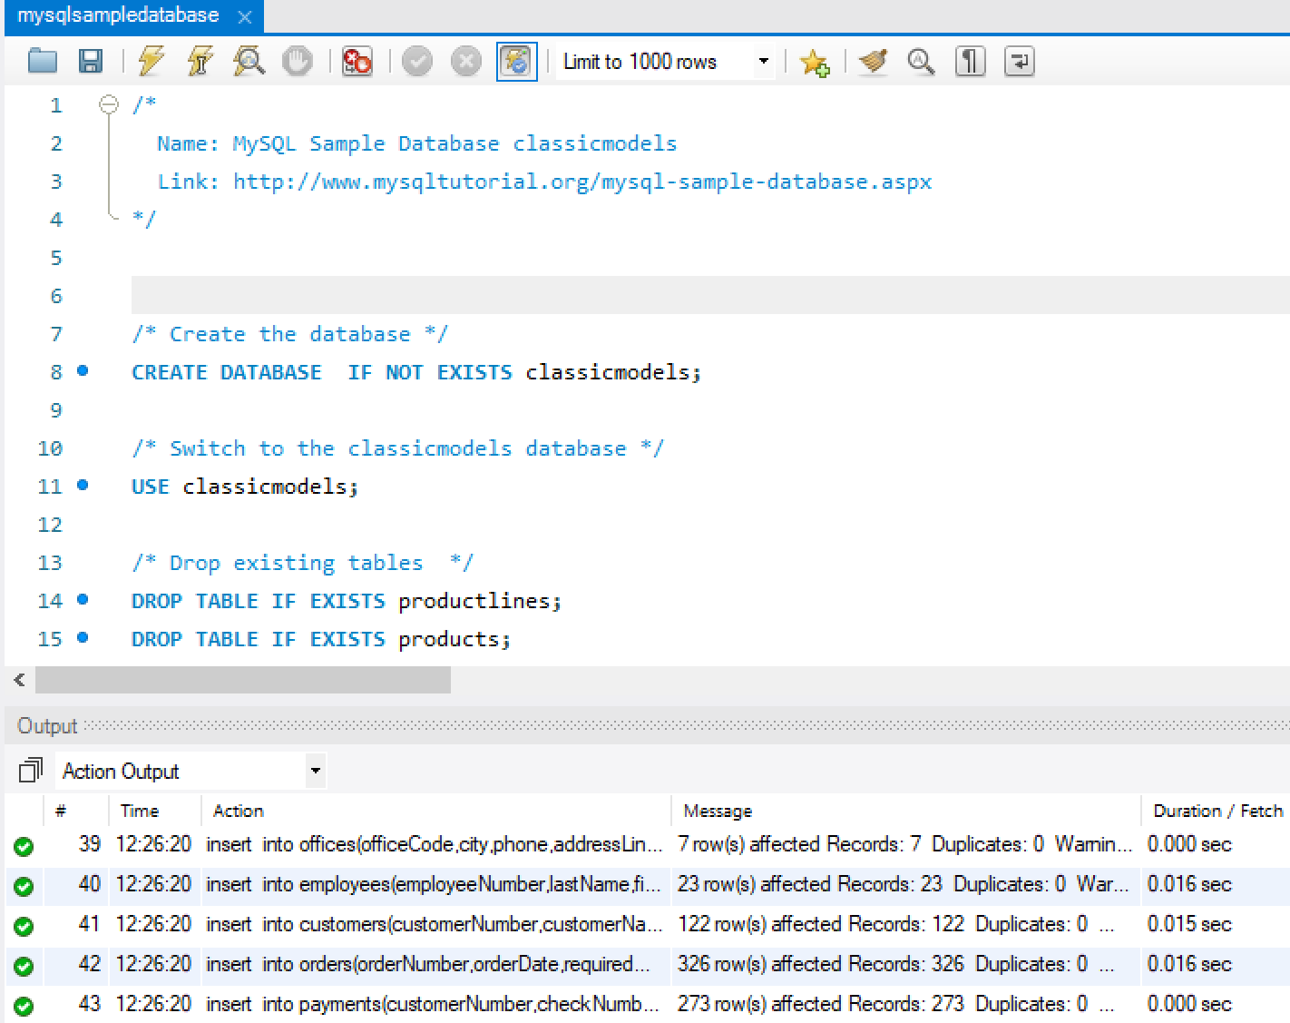

To check what kind column in table classicmodels, the syntax is **“show tables”**

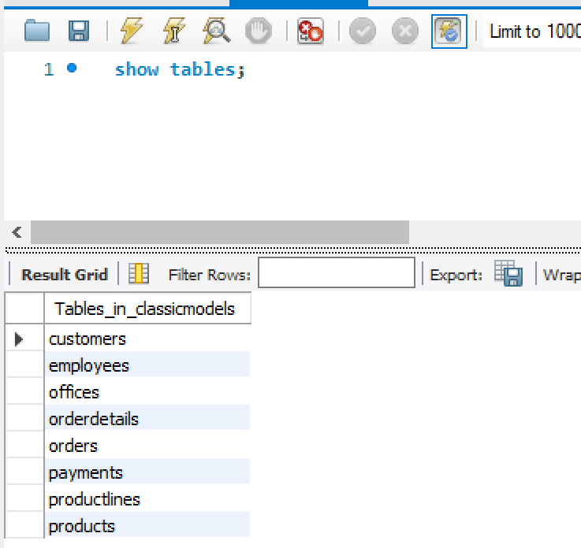

In picture above is to check what is foreign key between in other tables

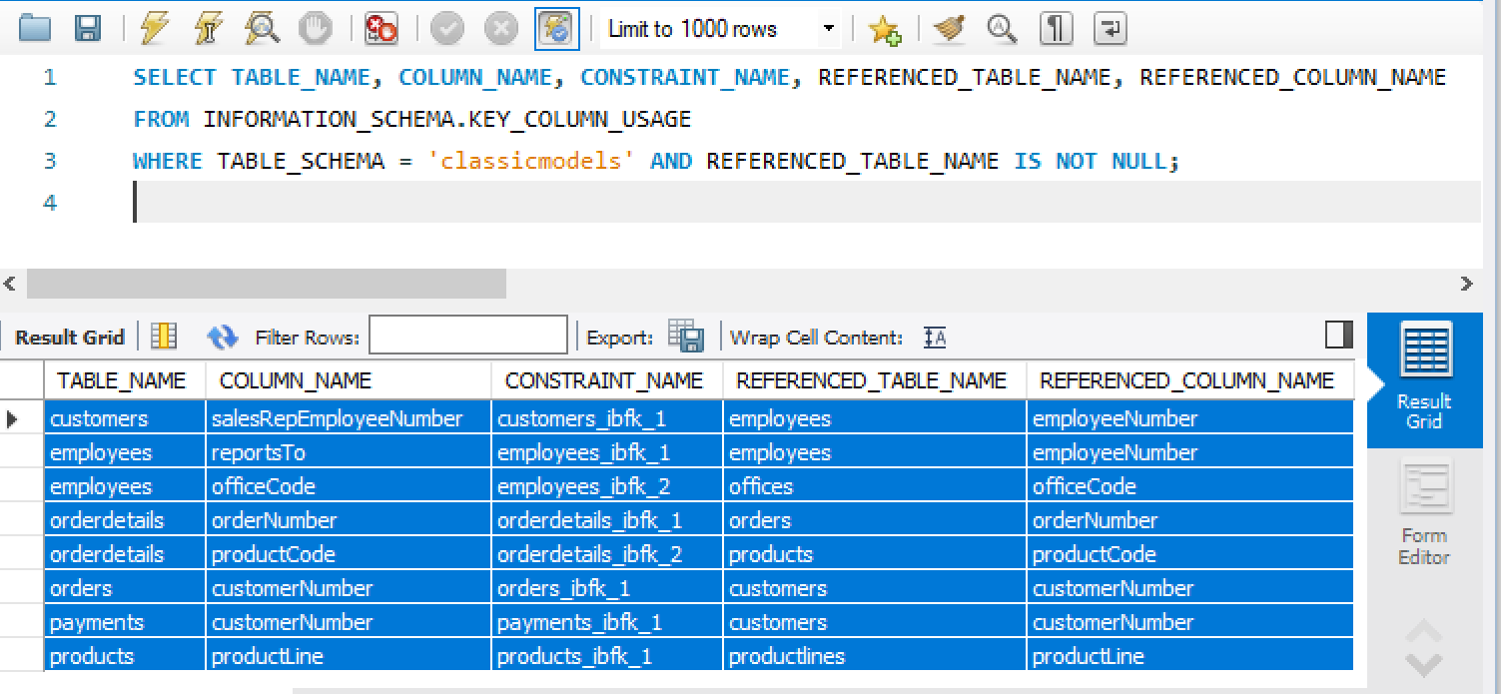

From the data above we can conclude the relationship between the tables, namely:

|  |  |  |
| --- | --- | --- |
| **Table name 1** | **Table name 2** | **Relation Type** |
| customers | employees | Many to one (M:1) |
| employees | offices | Many to one (M:1) |
| orderdetails | orders | One to many (1:M) |
| orderdetails | products | Many to one (M:1) |
| orders | customers | Many to one (M:1) |
| payments | Customers | Many to one (M:1) |
| products | productlines | Many to one (M:1) |

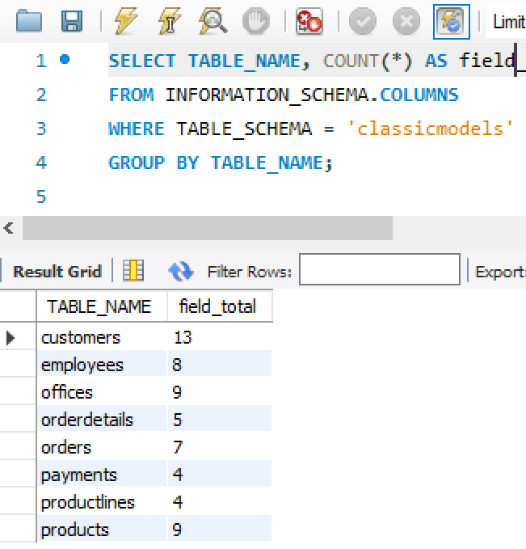

**PRAKTIKUM 1**

1. Jalankan **query** berikut pada **DBMS MySql** yang telah tersedia **data Perusahaan LegendVehicle.**

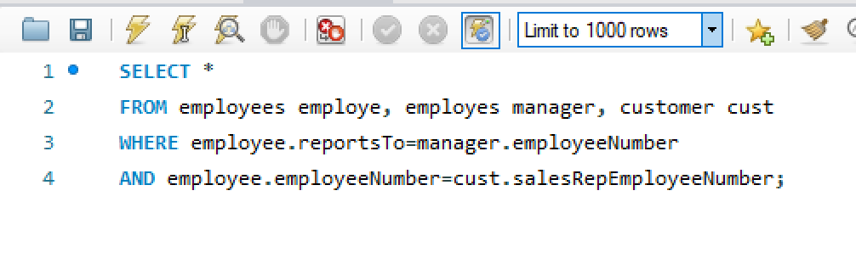

Apabila sesuai query diatas maka akan error dan tidak bisa dijalankan, hal ini dikarenakan adanya kesalahan dalam penulisan seperti yang sudah ditandain diatas.

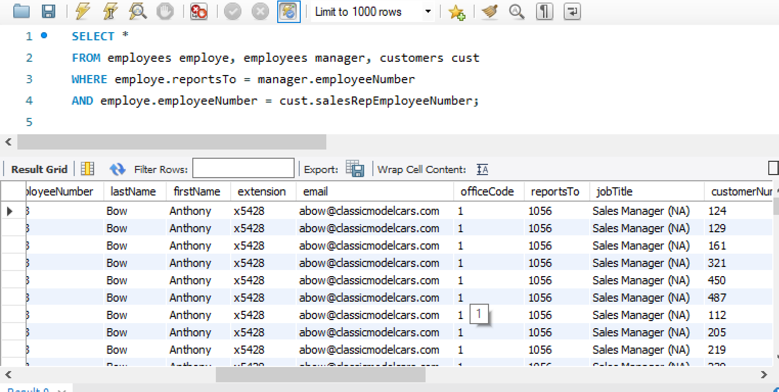

maka hasil dari query tersebut adalah data **Employee** beserta **Manajernya** dan **Customer** yang ia miliki. perhatikan hasil data dengan seksama.

1. Buka **tab baru** pada browser untuk melakukan eksekusi **query** berikut:

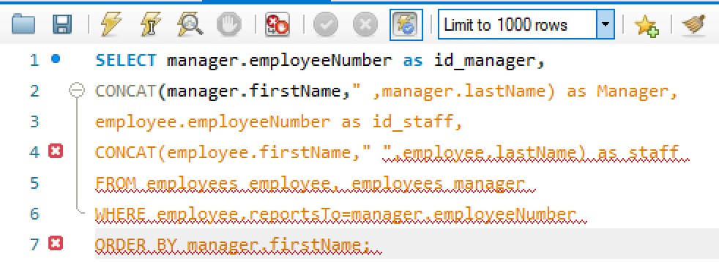

Apabila sesuai query diatas maka akan error dan tidak bisa dijalankan, hal ini dikarenakan adanya kesalahan dalam penulisan seperti yang sudah ditandain diatas.

dari hasil query diatas maka akan ditemukan atasan dari setiap pegawai.

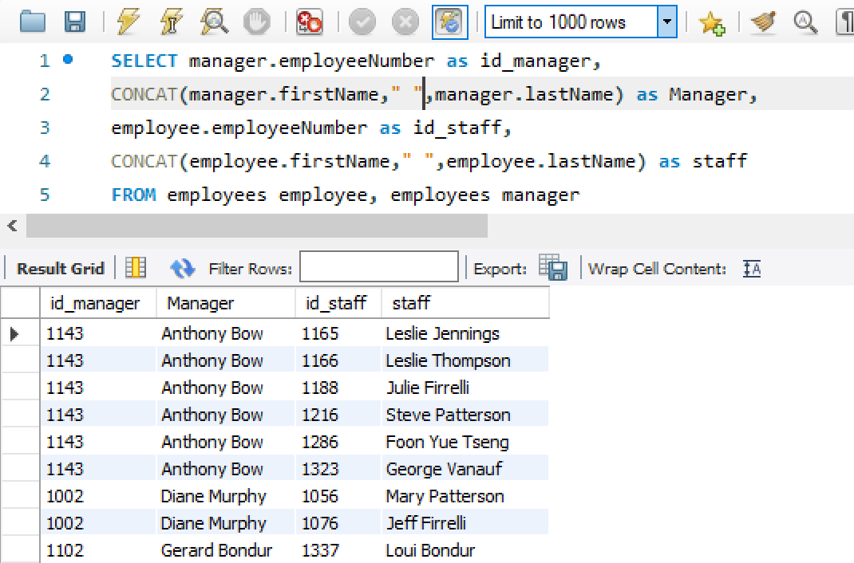

**TUGAS 2**

* 1. Gambarlah hirarki organisasi berdasarkan atasan dari setiap pegawai sesuai dengan hasil praktikum diatas!

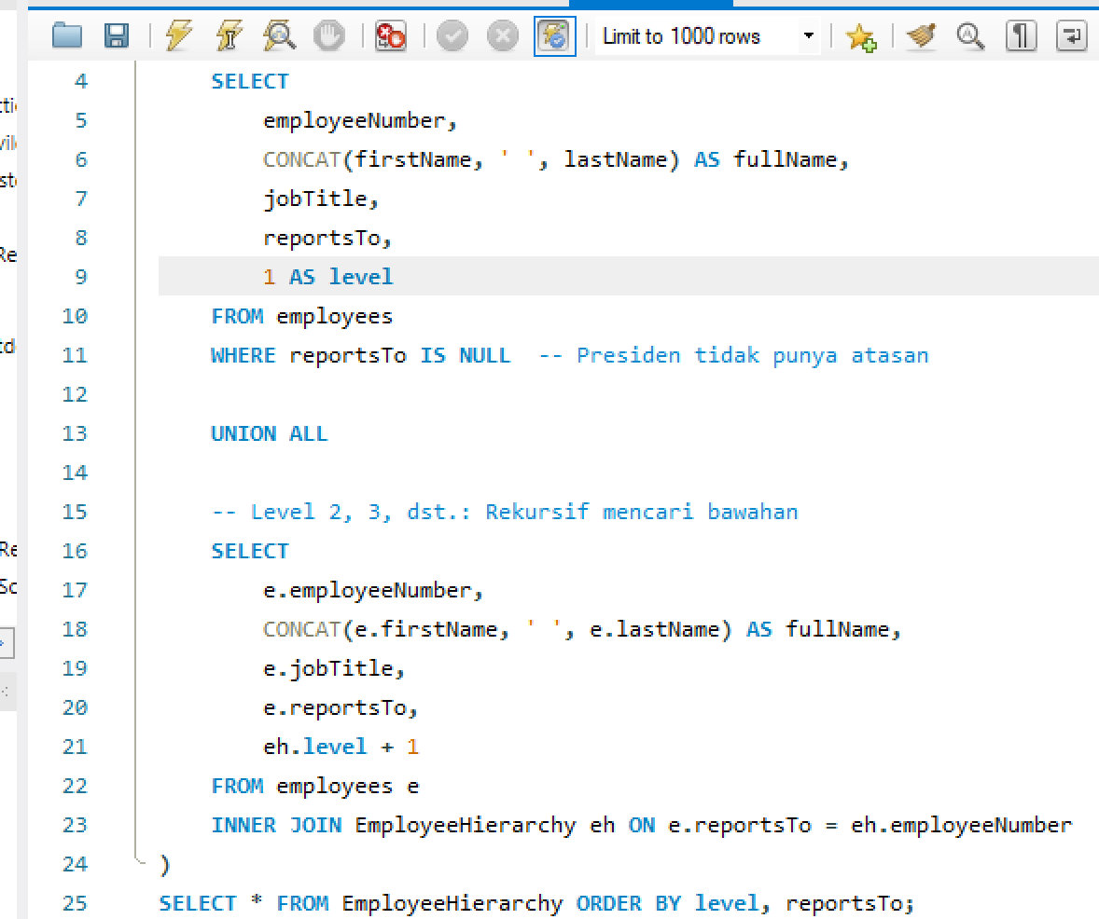

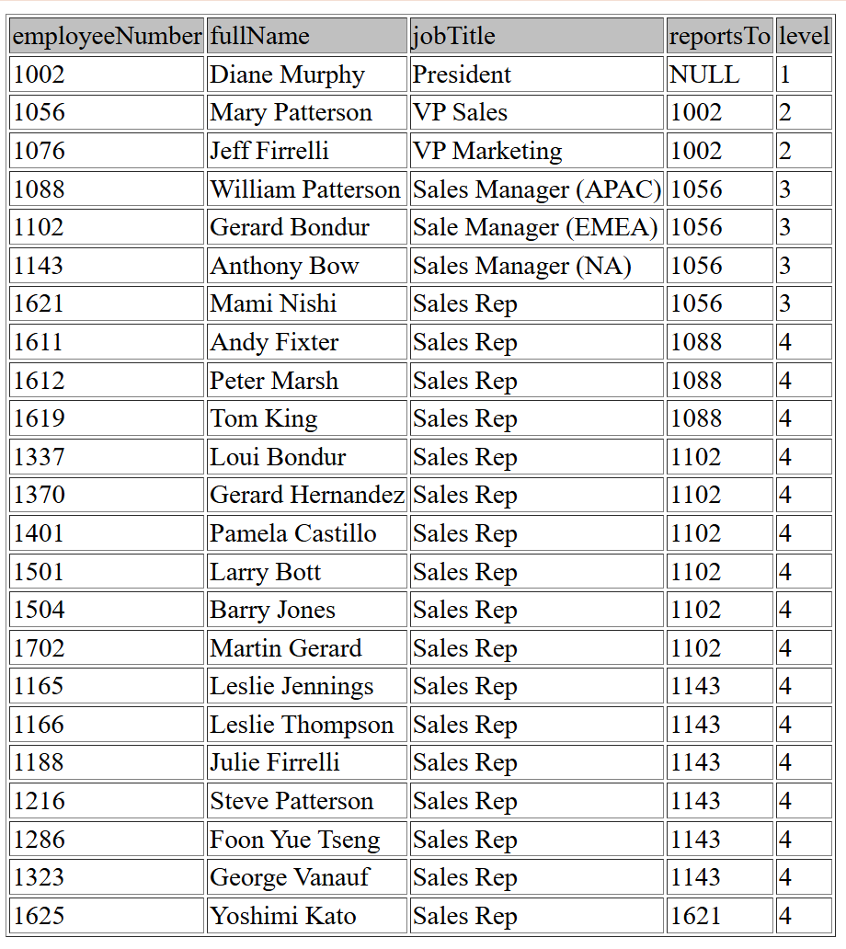

* 1. Buka **tab baru** pada browser untuk melakukan eksekusi **query** berikut:

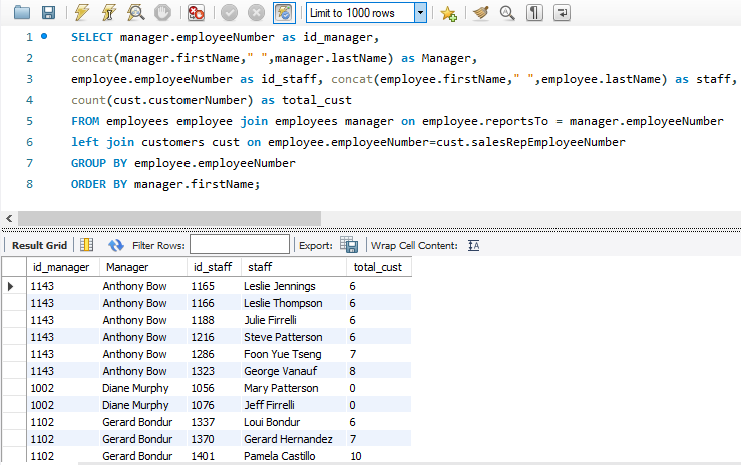

dari query tersebut menghasilkan jumlah **customer** dari setiap **staff**.

Jika perusahaan tersebut memiliki **KPI (Key Performances Indicator) "Jumlah customer yang bertransaksi"** maka jawablah pertanyaan-pertanyaan berikut!

**TUGAS 3**

1. Siapakah staff dengan hirarki paling bawah yang berprestasi dilihat dari jumlah customer terbanyak?

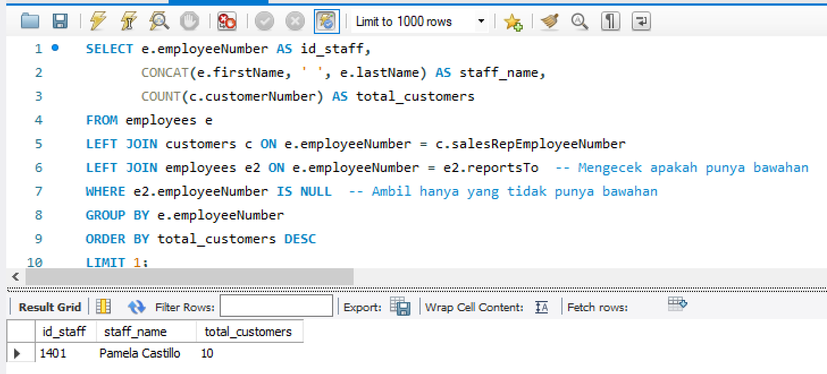

1. Jika KPI atasan dihitung dari customer yang dimilikinya dijumlah dengan customer dari staff dibawahnya, urutkan ranking prestasi keseluruhan pegawai beserta keterangan jumlah customer yang dimilikinya!

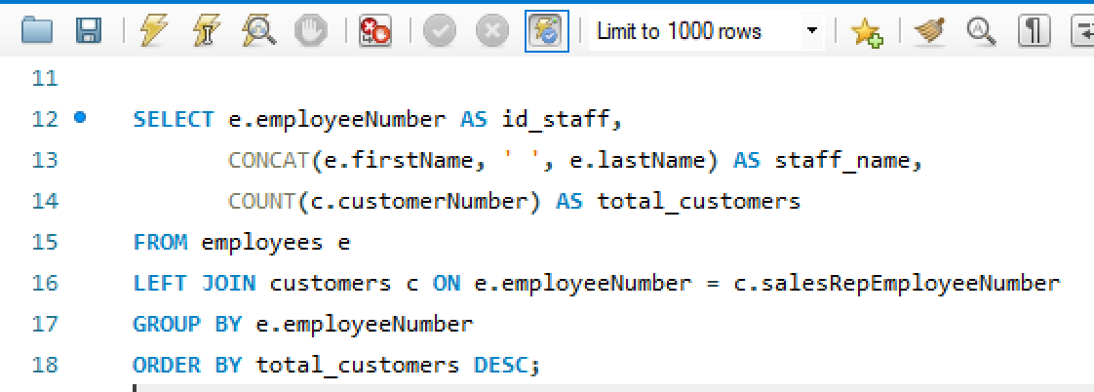

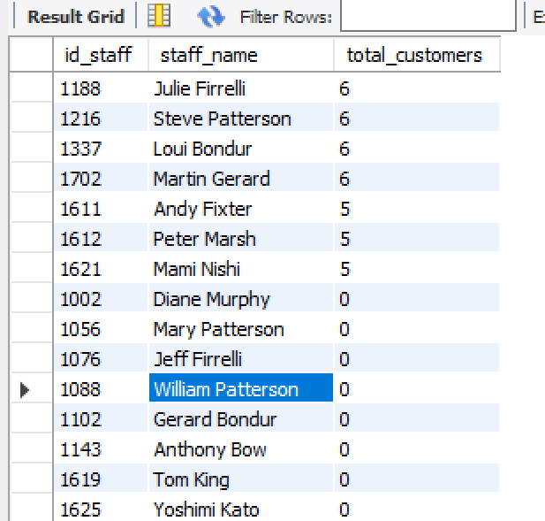

1. Analisa kembali data LegendVehicle untuk mendapatkan ranking pegawai berdasarkan KPI **"Jumlah omset yang didapat".** Urutkan ranking pegawai beserta keterangan dana yang didapat!

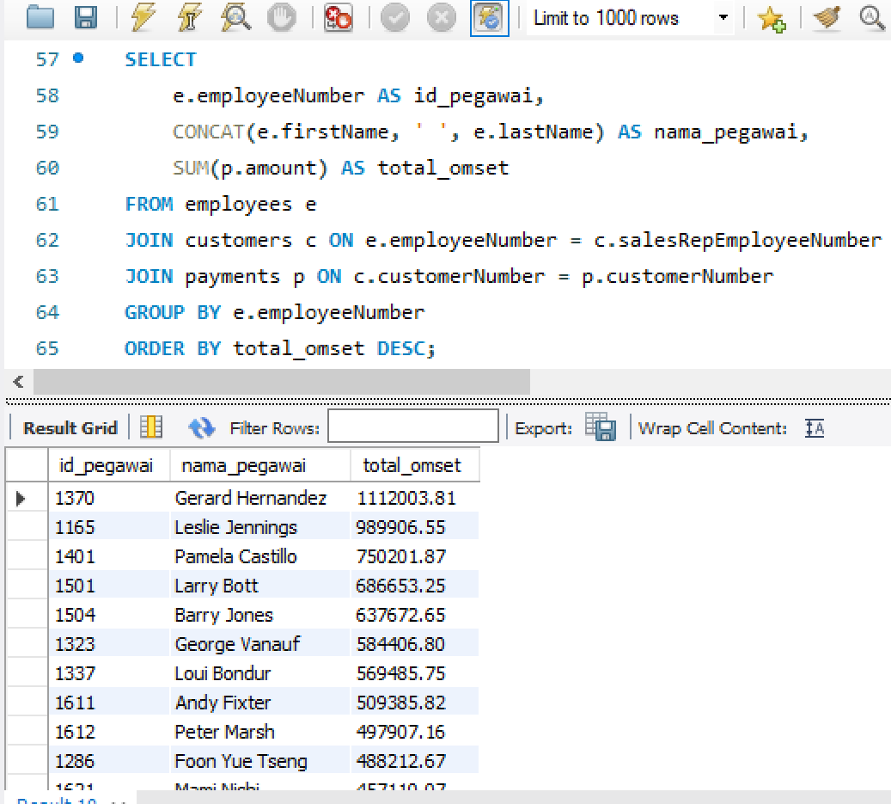

1. Jika KPI yang pertama merupakan "**Jumlah customer yang bertransaksi"** sedangkan KPI yang kedua **"Jumlah omset yang didapat".** Maka, berapakah jumlah field yang dibutuhkan untuk mendapatkan informasi tersebut?
   * 2 KPIs are required, namely total turnover from the calculation of the **amount** column in the payment table and total customers from the calculation of the **customerNumber** column in the customer table. Besides that, it also requires the **id_emloyee and name employee** fields to identify which employees get the number of customers and how much the total turnover is.
2. Buatlah report pertahun untuk KPI **"Jumlah omset yang didapat"** pada **Foon Yue Tseng** dan **Pamela Castillo**. Serta gambarkan grafiknya (grafik garis).

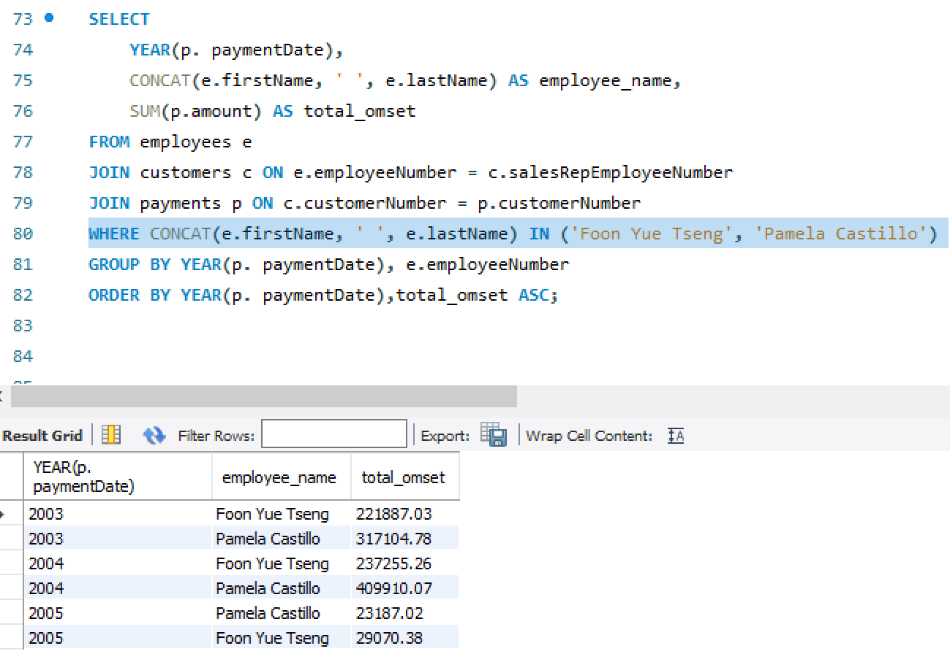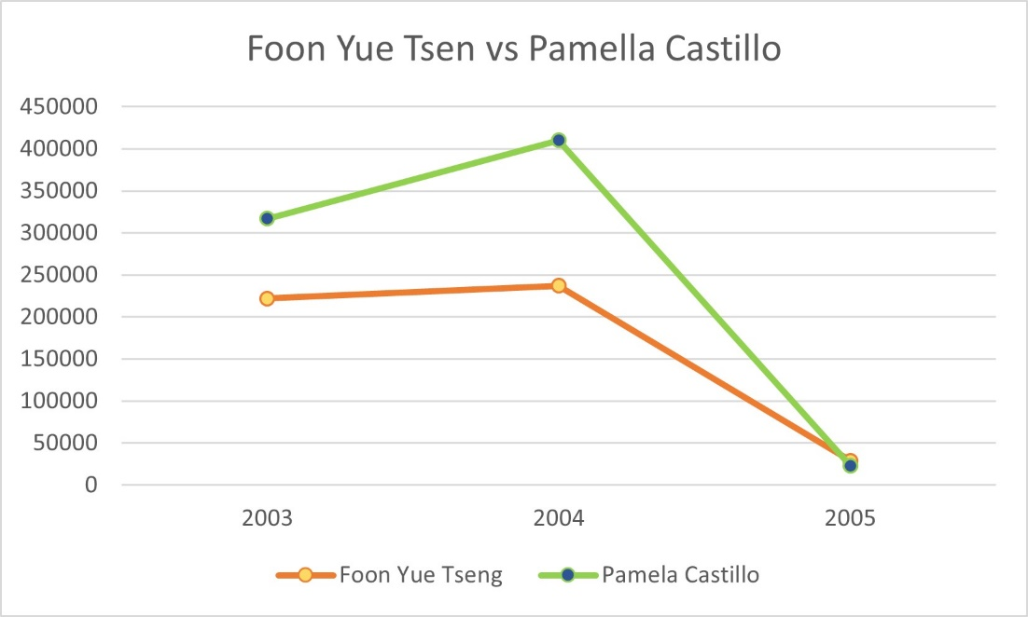

**STUDY CASE**

Pak Huhut merupakan pemegang saham LegendVehicle. dia membutuhkan dashboard untuk melihat perkembangan penjualan (omset) disetiap cabang di tiap tahunnya. Dikarenakan perusahaan tersebut belum merekrut Data Engineer maka, penarikan informasi hanya bisa dilakukan melaluai OLTP yang ada.

Hasil report yang diinginkan adalah grafik berdasarkan tabel berikut:

Analisalah terlebih dahulu:

1. Field apa saja yang diperlukan untuk menampilkan penjualan di setiap cabang.
   * Field yang dibutuhkan yaitu dari table offices (offices code, country), dari table payments (amount, payment date), dari table product (productCode, product name)
2. Bentuk query dengan memperhatikan relasi antar tabel.

**SOAL BONUS**: buatlah report lain dengan sumber data OLTP yang sama, analisa field yang digunakan, bentuk struktur query dan tuliskan dalam tabel serta grafiknya.

